План тренингового занятия «Профессионально важные качества сотрудника органов внутренних дел»

Вступление: обозначение цели занятия, обсуждение правил работы группы.

Правила группы:
- Активное участие в происходящем. Не бояться отвечать, высказывать своё мнение.
- Недопустимость непосредственных оценок человека. Не стоит смеяться над одногруппником, если он ошибся. Помните «Не ошибается только тот, кто ничего не делает».
- У каждого должна быть возможность высказаться. Если кто-то говорит, то остальные молча слушают, не перебивают.
- Правило конфиденциальности. Попросту говоря, нельзя сплетничать.
Профессионально важные качества (ПВК) – это отдельные черты личности, психические и психомоторные свойства, а также физические качества, соответствующие требованиям к человеку какой-либо определенной профессии и способствующие успешному овладению этой профессией.
Особенности деятельности органов внутренних дел предполагают у сотрудника наличие не только высокой психофизиологической выносливости, связанной с отсутствием фиксированного рабочего времени, но и специфических психологических качеств и умений, таких как:
- способность решать служебные задачи в ситуациях, сопровождающихся высокой степенью риска и опасности для жизни;
- готовность к ситуациям силового (включая огневое) единоборства с преступниками;
- повышенная ответственность за свои действия;
- способность к интенсивной межличностной коммуникации (в том числе с асоциальными и криминальными личностями);
- способность выдерживать длительное эмоциональное напряжение, тревожные состояния, чувство страха, неопределенности, невозможность поделиться своими сомнениями с близкими и т.п.;
- готовность к постоянной интеллектуальной активности (анализ непрерывно меняющейся оперативной обстановки, удержание в памяти большого количества фактов, принятие решений в условиях дефицита времени и информационной неопределенности);
- способность к ролевому перевоплощению;
- речевая находчивость (умение быстро и достоверно объяснять критическую ситуацию, скрывая при этом истинные намерения).
У сотрудника органов внутренних дел должно быть:
- хорошо развиты внимание и профессиональная наблюдательность;
- хорошая оперативная память и мышление;
- достаточная острота зрения, хорошее различение цветовых оттенков;
- достаточно хорошо развиты слуховые ощущения;
- хорошее физическое здоровье;
- достаточные адаптационные возможности и физиологический резерв организма;
- уравновешенность, самообладание при конфликтах;
- способность к быстрому установлению контактов с новыми людьми, а так же способность располагать к себе людей, вызывать у них доверие.
При прохождении профессионального отбора вас оценивали по уровню развития таких групп качеств, как:
1. Уровень общего интеллектуального развития, способность к логическим суждениям м умозаключениям, к четкому изложению информации в устной и письменной формах.
2. Эмоциональная устойчивость, уравновешенность, контроль своего поведения и внешних проявлений эмоций, эмоциональная зрелость.
3. Уровень волевой регуляции поведения, выдержки, смелости, решительности, настойчивости, целеустремленности, работоспособности.
4. Внутренняя организованность, исполнительность, дисциплинированность, ответственность за порученное дело.
5. Уровень правосознания и нравственных убеждений, честность, принципиальность, соблюдение норм общественной морали.
6. Самооценка, особенности мотивационной сферы личности.
7. Зрелость личности, способность брать на себя ответственность за действия и поступки, умение определять приоритеты и последовательность в решении проблем, самостоятельность, уверенность в своих силах и уровень самокритичности.
Хорошо развитые профессионально-личностные качества в сочетании с профессиональным мастерством позволяют умело и быстро выполнять поставленные задачи в экстремальных условиях, способствуют осуществлению активных, решительных и эффективных действий. Однако эти качества не возникают сами по себе, а целенаправленно и систематически формируются в процессе всей служебной деятельности, на учебных занятиях и тренировках.
Сегодня мы остановимся лишь на некоторых качествах, необходимых при выполнении служебной деятельности.
Внимание – это психический процесс, характеризующий сосредоточение на каком-либо действии, предмете, процессе, явлении. Внимание выполняет функции:
- активизирует нужные и тормозит ненужные в данный момент психические процессы;
- способствует целенаправленному, организованному отбору поступающей информации;
- обеспечивает длительную сосредоточенность активности на одном и том же объекте.
Виды внимания: непроизвольное (новые, интересные, сильные раздражители), произвольное (волевое усилие), послепроизвольное («второе дыхание», высшая форма профессионального внимания), природное (врожденное), социально обусловленное (результат обучения и воспитания), непосредственное, опосредованное (регулируется с помощью средств – жест, слово, указательный знак, предмет), внешнее (чувственное), внутреннее (интеллектуальное).
Внимание имеет характеристики:
- Объём – число объектов или отдельных элементов стимула, которые могут быть восприняты за время одного короткого представления (5-9 ед.)
- Концентрация – степень или интенсивность сосредоточенности внимания. Увеличение объёма воспринимаемых элементов приводит к уменьшению степени концентрации внимания и наоборот.
- Колебание (флюктуация) – периодическое кратковременное непроизвольное ослабление и усиление сосредоточенности. Абсолютного внимания не существует. Оно нарушается каждые 8-10 секунд. и обычно не замечается.
- Устойчивость – длительное привлечение внимания к одному и тому же объекту. Устойчивость внимания значительно повышается, если человек не просто смотрит на объект, а активно взаимодействует с ним, рассматривая его и изучая.
- Распределение – способность человека удерживать в центре внимания определенное число разнородных объектов одновременно. Именно это качество позволяет совершать сразу несколько одновременных действий.
- Переключаемость – сознательное и осмысленное перемещение внимания с одного объекта (действия) на другой объект (действие).
- Избирательность – связана с возможностью успешной настройки (при наличии помех) на восприятие интересующей информации.
Индивидуальные типы внимания:
- широкое и узкое внимание (в зависимости от объёма);
- хорошо и плохо распределяемое;
- быстро и медленно переключаемое;
- концентрированное или рассеянное;
- устойчивое или неустойчивое.
С процессом внимания тесно связана наблюдательность, но они отличны друг от друга: внимательность помогает замечать общие свойства и характеристики предмета, а наблюдательность — замечать детали, которые не являются очевидными на первый взгляд
Наблюдательность – способность человека (врожденная или приобретенная), проявляющаяся в умении подмечать существенные, характерные, в том числе и малозаметные свойства предметов и явлений. Наблюдательность предполагает любознательность, пытливость и приобретается с опытом.
Наблюдательность имеет огромное значение не только в плане профессиональных действий по принятию решений в боевой деятельности, но и в аспекте сохранения жизни, здоровья. Есть люди, которые от природы обладают наблюдательностью. Они помимо своей воли подмечают и запечатлевают в памяти все, что происходит вокруг. Однако при помощи определенных упражнений наблюдательность можно развить.
Предлагаю вам посмотреть ролик, в котором на примере эксперимента можно увидеть, как проявляются свойства внимания человека.
Следующий ролик покажет, насколько вы внимательны и наблюдательны. Внимание на экран.
Как уже было сказано, наблюдательность может быть как врожденная, так и приобретенная, а, значит, её можно развивать и совершенствовать.
Упражнение «Две правды, одна ложь».
Доброволец должен озвучить три утверждения о себе, где два утверждения правдивы, а одно не соответствует истине. Остальные слушатели должны угадать, какие факты правдивы, а какой придуман.
Темы для утверждений могут быть связаны с разными темами: семья, привычки, хобби, случаи из жизни, таланты, вкусы и т.д.
Сейчас я познакомлю лишь с некоторыми упражнениями, способствующими развитию данной способности.
- Найти две одинаковые картинки.
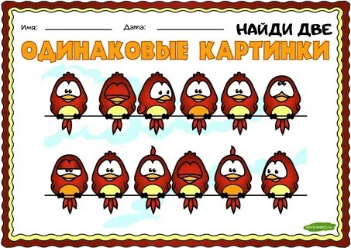 | 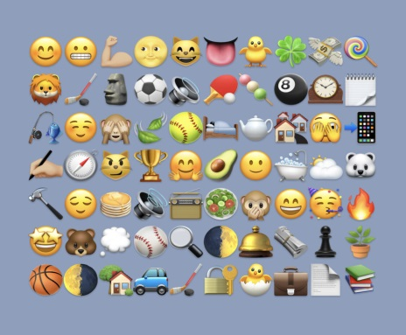
- Найти одно изображение, отличающееся от других.
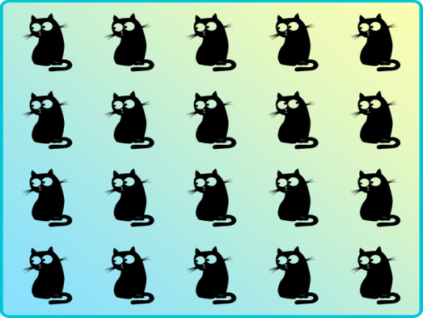 | 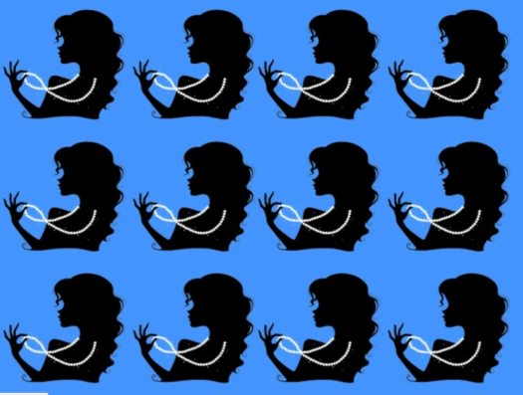
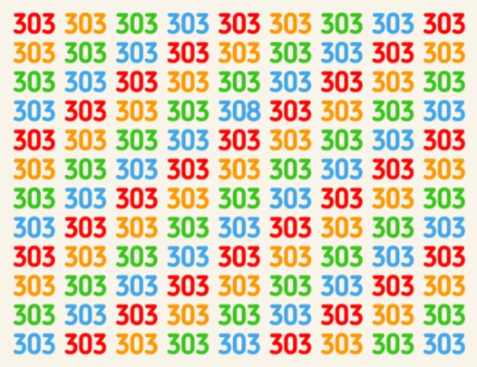 | 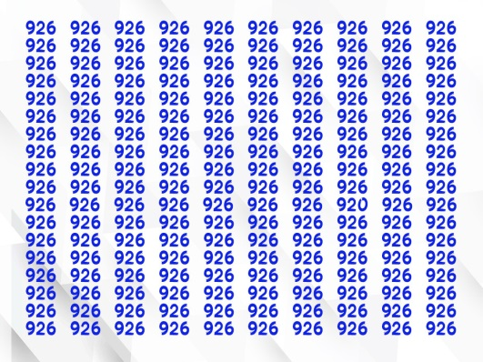
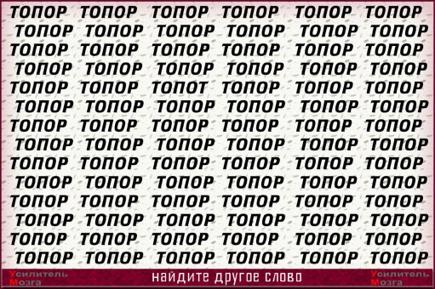 | 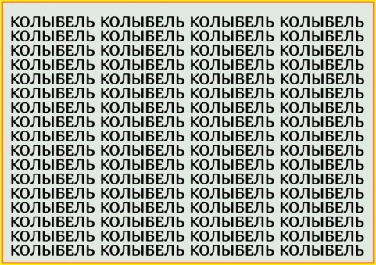
- Найти все слов, которые повторяются дважды
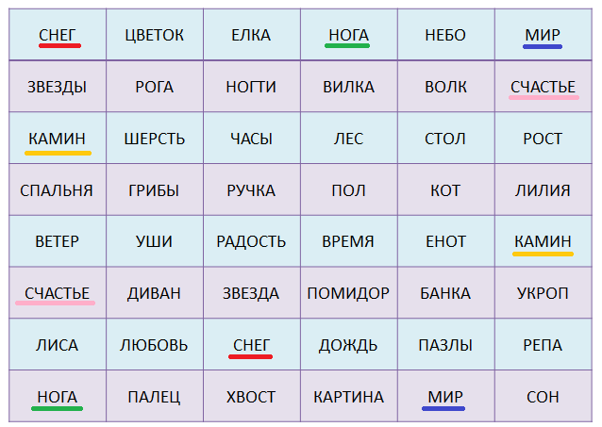
- Таблица Шульте
Таблица Шульте — это квадрат из ячеек (обычно 5×5), в который случайным образом вписаны числа, буквы или даже слова. Классический вариант — числа от 1 до 25, раскиданные без логики.
Методику придумал немецкий психиатр Вальтер Шульте в 1960-х годах. Изначально он применял таблицы как тест для диагностики внимания и работоспособности.
Существуют и вариации таблиц: например, в таблицах Шульте-Платонова наряду с арабскими цифрами стоят римские, а методика Шульте-Горбова предполагает деление полей на чёрные и красные, а числа в них нужно искать не только по возрастанию, но и по убыванию
Задача — найти все числа по порядку, глядя строго в центр таблицы, не водя глазами по строчкам.
Важно:
- На протяжении всего поиска взгляд должен быть строго фиксирован на центральной точке таблицы.
- Поиск чисел осуществляется периферическим зрением — глаза не «бегают» по числам, а сканируют таблицу периферией.
- Многие рекомендуют проговаривать найденное число вслух или про себя — это добавляет ещё один канал восприятия и помогает лучше удерживать концентрацию.
- Желательно засекать время, которое уходит на полное прохождение таблицы, — цель тренировок — постепенно это время сокращать.
Некоторые варианты заданий:
- Показать и назвать числа по порядку.
- Показать и назвать числа в обратном порядке.
- Находить сначала только чётные числа, а потом нечётные.
Заниматься регулярно — 5–10 минут в день.
- Начинать с небольших таблиц (3×3 или 4×4), постепенно увеличивая сложность.
- Делать перерывы каждые 5–10 минут, чтобы не перенапрягать глаза.
Регулярные тренировки с таблицами Шульте помогают:
- улучшить периферическое зрение;
- увеличить скорость чтения;
- развить концентрацию внимания;
- снизить утомляемость глаз.
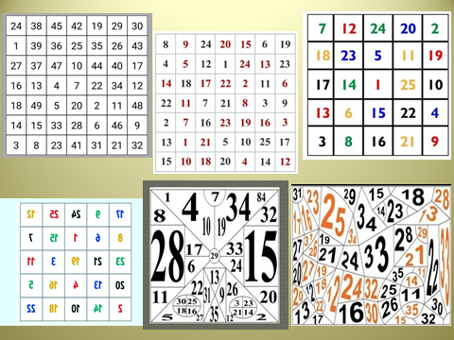
А теперь попробуйте поработать с таблицей Шульте, не забывая рекомендации по процессу счёта.
- Упражнения «Сосчитай все слоги «БА»
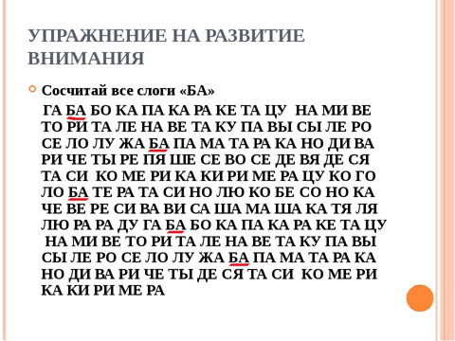
- Упражнение «Найди слова в строчках»
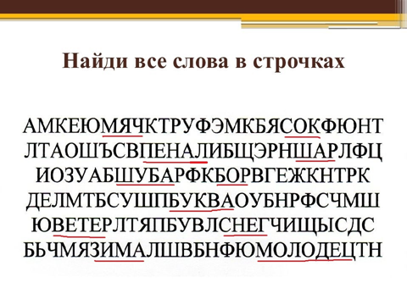
- Упражнение «Буквенный тест Мюнстерберга»
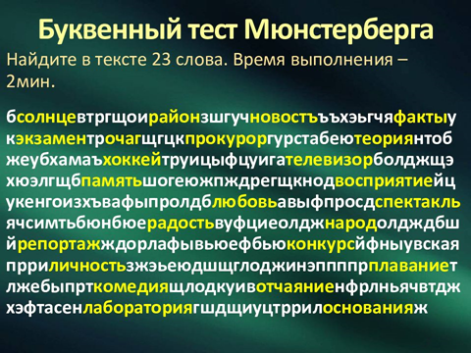

Следующее важное качество, необходимое во всех профессиях, но особенно для сотрудника ОВД – это хорошо развитая память.
Память – это психический процесс, который представляет собой совокупность процессов запоминания, сохранения, забывания и последующего воспроизведения следов прошлого опыта.
Память отражает прошлое, создает его образ и тем самым позволяет сохранять и передавать не только опыт субъекта, но и опыт прошлых поколений.
Память является основой любой деятельности и поведения человека. Благодаря памяти человек способен накапливать информацию, не терять прежних знаний и навыков.
Упражнение «Что изменилось?».
В этом задание важна как память, так и наблюдательность.
Слушателю, который считает себя наблюдательным, предлагается внимательно осмотреть слушателей, столы и предметы на них. Ему необходимо запомнить объекты, а затем выйти из кабинета. В это время вносятся изменения (пересесть, бейджик, перемещение предметов и т.д.).
По сигналу слушатель входит в кабинет и называет изменения, произошедшие в его отсутствие.
Упражнение «Запомни слова»
Вам будут представлены слова, которые надо будет запомнить за 25 сек., а затем воспроизвести, записав их на листке бумаги. Без команды не писать.
14 слов: кот, медведь, хомяк, сыр, морковь, укроп, банан, шпинат, машина, свет, дверь, лом, кран, голова.
Упражнение «Вспомни и назови»
Внимательно посмотрите на представленную картинку и постарайтесь запомнить детали изображенной комнаты.
Упражнение «Что на фото?»
Просмотрите фотографии, стараясь запомнить детали, а затем ответьте на вопросы.
Логическое мышление — это процесс использования строгих рассуждений для анализа информации, выстраивания аргументов и принятия решений. Оно включает в себя способность видеть причинно-следственные связи, выявлять закономерности и строить выводы на основе фактов и логических принципов.
Цель логического мышления — получить достоверные объективные выводы, основываясь на имеющейся информации. Обязательные качества: определённость, непротиворечивость, последовательность и обоснованность.
Выделяют несколько видов логического мышления:
- Образно-логическое (наглядно-образное) — предполагает визуализацию ситуации и использование образов, её составляющих.
- Абстрактно-логическое — мыслительный процесс с помощью категорий, которые не существуют в природе (абстракций).
- Словесно-логическое (вербально-логическое) — характеризуется применением языковых средств и речевых конструкций.
Логическое мышление предполагает такие умения, как:
- анализировать,
- сравнивать (выделять общее и особенное),
- проводить аналогии,
- классифицировать,
- выделять главное,
- обобщать,
- выделять причинно-следственные связи и др.
Логическое мышление помогает:
- Эффективно обрабатывать информацию — выделять ключевую информацию и игнорировать несущественное.
- Принимать взвешенные решения — объективно оценивать ситуацию, рассматривать все возможные варианты и выбирать оптимальное решение.
- Решать сложные задачи — способность к логическому анализу помогает находить креативные и эффективные решения для сложных проблем.
- Развивать критическое мышление — логическое мышление позволяет более внимательно и скептически относиться к поступающей информации, оценивать её достоверность и противостоять манипуляциям.
Логическое мышление не даётся с рождения, его можно только развить: решать головоломки и логические задачи (головоломки, кроссворды, шарады, математические задачи и т.д.), играть в настольные игры, читать литературу по логике, участвовать в дебатах и обсуждениях.
Прочитайте, пожалуйста, текст.
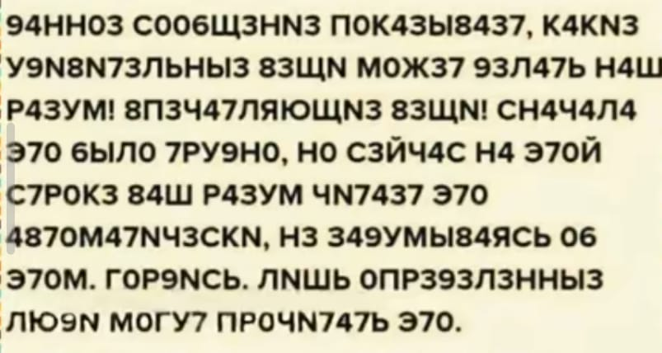
Какие процессы были задействованы? (Аналогия, память)
Усложняем задачу. Представляю вам текст для арабского чтения – справа налево.
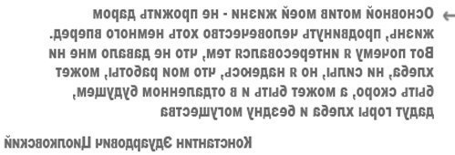
Давайте посмотрим, с помощью каких упражнений можно развивать логическое мышление, заодно проверив, насколько оно развито у вас.
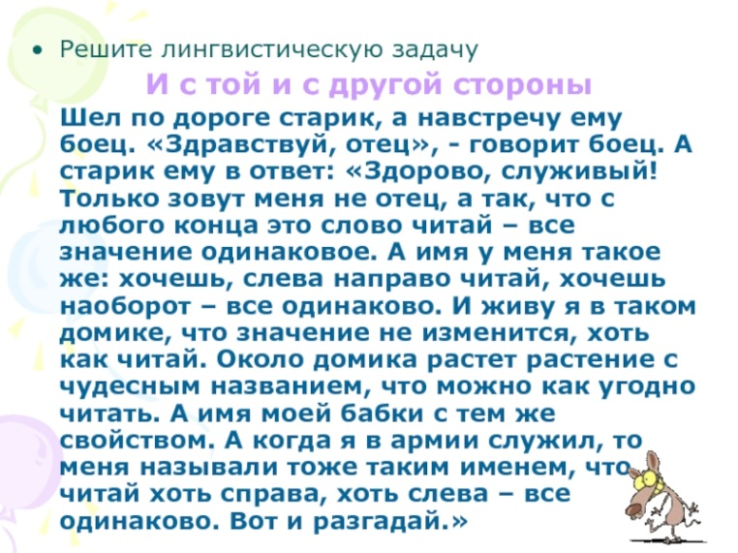
Ответы:
- старик — дед;
- имя деда – Тит;
- имя бабки — Алла или Анна;
- домик — шалаш;
- растение — боб;
- на службе деда называли — казак или кок (повар).

Анаграмма — литературный приём, состоящий в перестановке букв или звуков определённого слова (или словосочетания), что в результате даёт другое слово или словосочетание.
Примеры:
- нос — сон;
- лето — тело;
- бук — куб;
- горб — гроб;
- ропот — топор;
- скала — ласка.
В ряде случаев анаграммами также называют иные перемешивания буквенного или звукового состава слов, не являющиеся литературным приёмом.
Решение анаграмм — это не просто увлекательная игра со словами, а эффективный способ тренировать память, внимание и гибкость мышления.
Развитие памяти. Чтобы составить анаграмму, нужно удерживать в уме буквы, комбинировать их и не терять общий смысл.
Тренировка внимания. Участие в поиске нужного сочетания требует сосредоточенности и устранения лишних вариантов.
Укрепление ассоциативного мышления. Мозг ищет связи между буквами и возможными словами, что развивает творческий подход.
Ускорение когнитивных процессов. Чем больше мы практикуем такие задачи, тем быстрее мозг находит решения в самых разных областях.
Когнитивные психологи отмечают, что задачи на перестановку символов активируют как левое полушарие мозга (логика и последовательность), так и правое (образное мышление и ассоциации). Таким образом, решение анаграмм можно рассматривать как универсальную тренировку для всего мозга.
Упражнение «Буквы перепутались»
Из группы букв необходимо составить слово.
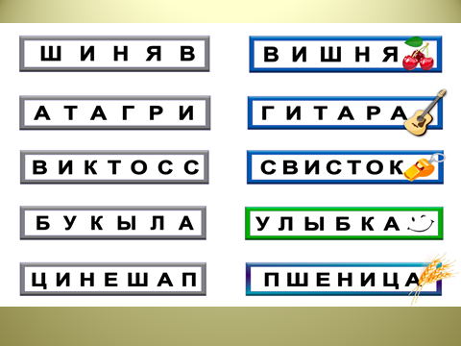 | 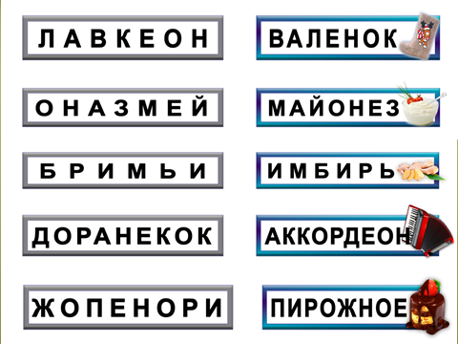
 | 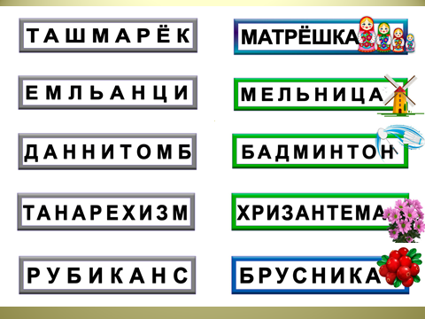

Упражнение «Собери слово».
4 участника игры должны составить из комбинаций букв слова. У слушателей через голову надеты нагрудники с буквами так, чтобы буквы были видны на груди и спине. Чередование букв: а – о, е – и, ш – п, н – л.
Чтобы составить слово, надо не только отгадать слово, но и повернуться необходимой стороной, встав в определенной последовательности.
1. Бывает рыбой, а бывает инструментом (ПИЛА)
2. Дерево, из цветов которого заваривают чай (ЛИПА)
3. Бывает пшеничное, а бывает и футбольное (ПОЛЕ)
4. Его не утаишь в мешке (ШИЛО)
5. Обувь для колеса (ШИНА)
6. Бывает морской, бывает для бритья (ПЕНА)
Ребусы
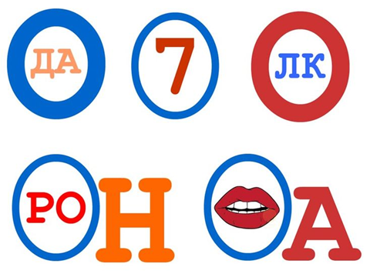 | 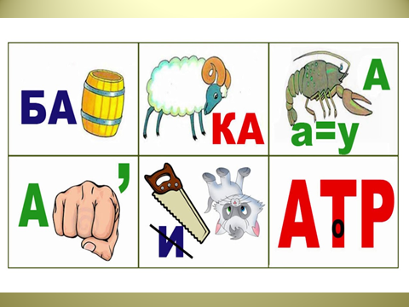

Упражнение «Где логика?»
Слушателям предлагается рассмотреть три картинки, каждая из которых, на первый взгляд, независима. И все же две картинки каким-то образом связаны между собой, а третья является лишняя. Какое изображение лишнее?
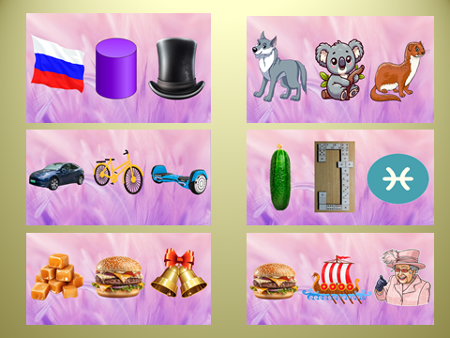

ОТВЕТЫ:
- Лишний флаг, т.к. геометрическую фигуру и шляпу объединяет общее название - цилиндр.
- Коала, т.к. это животное травоядное, а волк и ласка - хищники.
- Автомобиль, т.к. при катании на велосипеде и гироскутере нужно держать равновесие.
- Огурец, т.к. комбинация в домино называется "Рыба", и знак гороскопа - тоже Рыба.
- Бургер. Колокольчик и Ирис - название цветов.
- Бургер. Ладья и королева - шахматные фигуры.
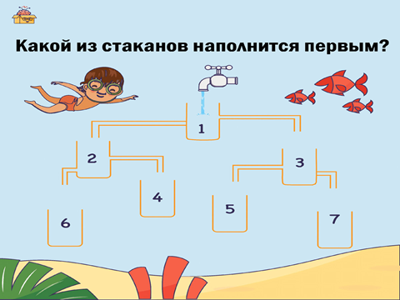 | 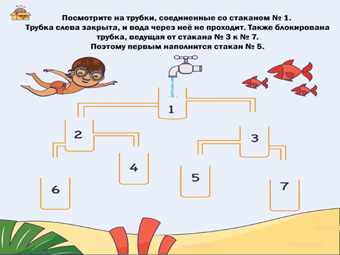

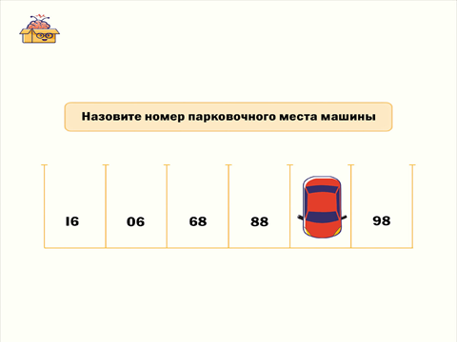 | 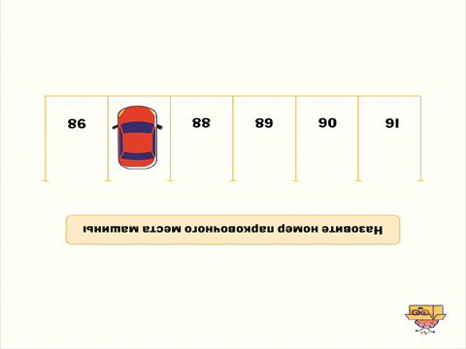

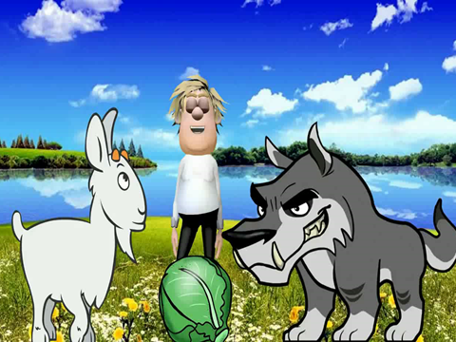

Упражнение «Соедини точки»
Нужно с помощью четырёх прямых линий, не отрывая карандаш от листа или палец от экрана соединить все точки в квадрате.
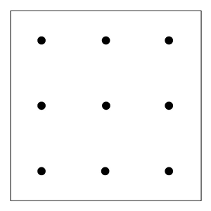
В этом тесте нет ограничений по времени, но попрошу вас это сделать самостоятельно, не спрашивая ни у кого и не подглядывая никуда.
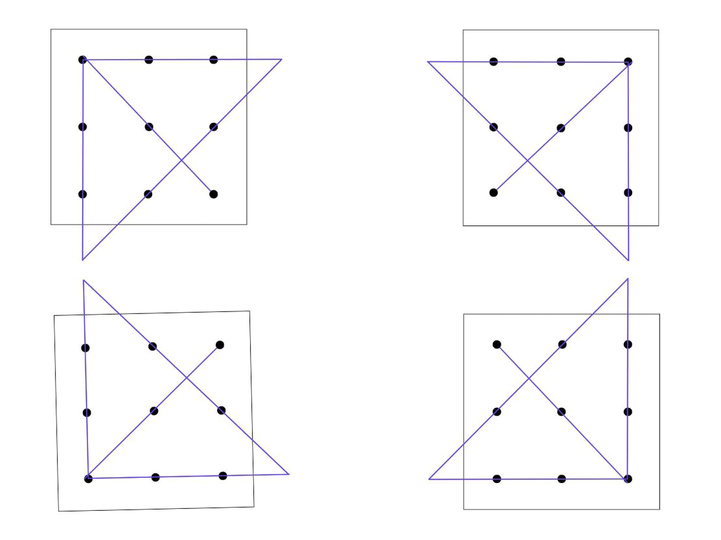
И вот тут сработала "ловушка" ума, ведь он чётко запоминает первое увиденное, но ещё лучше последнее. И увидев последние слова "точки в квадрате" у большинства автоматически сработало ограничение, что соединить эти точки можно только в квадрате.

Дела легендарного инспектора: эти головоломки из ГДР разгадывал весь Советский Союз. В одной из любимых рубрик старых журналов (70-е и 80-е годы) была та, где инспектор Варнике разгадывал различные спорные ситуации. Персонаж, придуманный авторами немецкого журнала "Уленшпигель" ("Ойленшпигель"), ловко разбирался в них.
Правда, далеко не все ответы мне тогда казались по-настоящему логичными. Впрочем, иногда авторы отдельно указывали, что разгадка лишь указывала на наиболее вероятного подозреваемого и впоследствии Варнике его допрашивал.
Инсценировка
Связанный мужчина: "А вот и вы, инспектор. Помогите мне, скорее. Какой-то негодяй ворвался сегодня ночью в мою квартиру, связал меня и похитил драгоценности жены. Она сейчас в отъезде".
Инспектор Варнике освободил Мюллера, так его звали, от веревок. Тот продолжил рассказ:
"Час за часом проходил в томительном ожидании того, кто мог бы меня освободить. Рано утром я услышал, как почтальон просунул газету в дверную щель для писем. Я начал кричать, умоляя позвонить в полицию. Видимо, он и сообщил вам о случившемся. И вот вы здесь".
Инспектор Варнике сделал несколько шагов, на мгновение задумался, посмотрел по сторонам, а затем сказал: "А вы знаете, Мюллер, какое наказание полагается за попытку обмануть страховую компанию? Причём и вы, и ваша жена должны это понимать. Она ведь привязала Вас к стулу?"
Почему инспектор решил, что Мюллер лжёт?
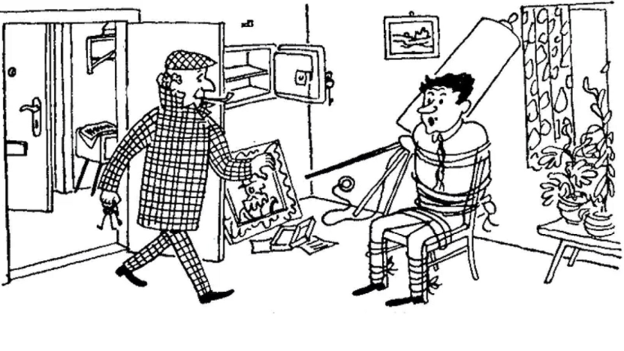
Очень понравился вариант про бантики. Что только женщина могла так завязать. И вряд ли бы так аккуратно это стал делать грабитель. Но правильный ответ - газета, которая лежит не на полу, куда согласно рассказу ее бросил почтальон через отверстие в двери. Положить на столик у входа он её не мог, значит это сделал кто-то другой. В данном случае, жена "потерпевшего".
Рефлексия.
Какова была тема нашего занятия?
Что нового вы открыли для себя?
Мне больше всего не понравилось…
Мне больше всего понравилось…
Какие выводы для себя сделали?

